2008-2009 EĞİTİM-ÖĞRETİM YILI SANCARLI İ.Ö.O. 7. SINIF
FEN VE TEKNOLOJİ DERSİ II.DÖNEM I.YAZILI SORULARI

ADI SOYADI:……………………….…………………… NO: ……………. PUAN :
A-) Aşağıdaki ifadelerden doğru olanın yanına ‘ D ’ yanlış olanın yanına ‘ Y ’ yazınız. ( 10 puan)
1.( ) Bir elektrik devresinde voltmetre devreye seri bağlanır.
2.( ) Atomun kimliğini elektron belirler.
3.( ) Nötr bir atomda proton sayısı elektron sayısına eşittir.
4.( ) Bir atomu oluşturan alt parçacıklar proton ve nötrondur.
5.( ) Direnç birimi ohm’dur.

B-)Aşağıdaki cümlelerde boş bırkılan yerleri doldurunuz.(10 puan)
1. Pozitif(+) yüklü cisimle negatif(-) yüklü cisimler birbirini ……………..
2. Elektrik akımının yönü pilin ……………………………….. kutbundan …………………………….. kutbuna doğrudur.
3. Aynı cins atomlardan oluşmuş saf maddelere ………………………………… denir.
4. Maddenin en küçük yapı taşına ………………………………………….. denir.
5. Atomun etrafında hızlı hareket eden parçacığa ………………………………………….. denir.

C-)Aşağıdaki çoktan seçmeli sorulardan doğru olan şıkkı işaretleyiniz (40 puan)
1-) Aşağıdaki devrede A ve C anahtarları kapatıldığında hangi lambalar ışık verir?
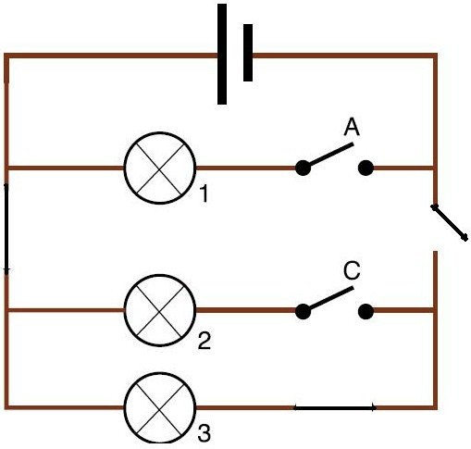
A)Yalnız 3 B) 1 ve 2

C)Yalnız 1 D) 1, 2 ve 3

3-)
Aşağıda tanecik yapıları verilen maddelerden hangisi element molekülüdür?
A) | 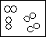 | B) | 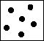 | C) | 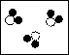 | D) | 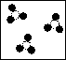

4-) Pozitif yüklü atomlara ne isim verilir?
A) iyon B) Anyon C) Katyon D) Bileşik

5-) Aşağıdaki araçlardan hangisi elektrik yükü ile ilgilidir?
A) Teleskop B) Mikroskop C) Elektroskop D) Dermatoskop

6-) Aşağıdakilerden hangisi bir element sembolü değildir?
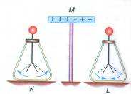
A) Co B) CO C) Na D) He

7-) Şekilde (+) yüklü M cismi elektroskoplara yaklaştırıldığında K’nın yaprakları açılıyor, L’nin yaprakları ise biraz kapanıyor. Buna göre, elektroskoplar hangi yükle yüklüdür?
A) K (+) L (+) B) K (-) L (+) C) K (+) L (-) D) K (-) L (-)

8-) Şekilde görülen devrenin eş değer direnci kaç ohmdur??
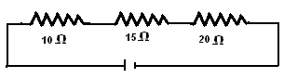
A) 10 B) 15 C) 20 D) 45

_{D-)} Aşağıda isimleri verilen elementlerin sembollerini, sembolleri verilen elementlerin ise isimlerini yazınız.(10 P)

…………….. | H |  | Argon | ...
Oksijen | … |  | ……….. | Ne
……………… | C |  | Kalsiyum | …
Azot | … |  | ………. | Na
Karbon | … |  | ……… | Be

E) Bir elektrik sobasının telleri arasındaki direnç 25 ohm, gerilimi ise 175 volttur. Buna göre elektrik sobasının elektrik akımı kaç amperdir. (10p)

F ) Aşağıdaki şekilde elektroskop nötrdür. Elektroskopa negatif ( - ) yüklü A cismi yaklaştırılınca elektroskobun yapraklarında ve topuzundaki yük dağılımı nasıl olur? Yapraklarındaki hareket için ne söylenebilir? Neden? ( 10p )
--- A

G) Aşağıda verilen kelimeleri bulmacada karalayınız?(Kelimeler soldan sağa ve aşağıdan yukarıya doğrudur)(10 p)
AKIM ARTI REOSTA BİLEŞİK JOULE
EL EKTRİK İLETKEN GERİLİM KUVVET MADDE
İ | G | A | K | I | M | E | H
L | E | R | M | R | K | L | J
E | R | T | A | E | U | E | O
T | İ | I | D | O | V | K | U
K | L | E | D | S | V | T | L
E | İ | T | E | T | E | R | E
N | M | A | T | A | T | İ | K
B | İ | L | E | Ş | İ | K | S

Hiç kimse, başarı merdivenlerine elleri cebinde tırmanmamıştır…!

Sefer SARISAÇ
Fen ve Teknoloji Öğretmeni
“B A Ş A R I L A R”

